**САМООБРАЗОВАНИЕ**

**ДИСТАНЦИОННОЕ ОБУЧЕНИЕ ПО МУЗЫКАЛЬНОЙ ОБРАЗОВАТЕЛЬНОЙ ДЕЯТЕЛЬНОСТИ В ГРУППАХ РАННЕГО ВОЗРАСТА (1,2).**

**Подготовила музыкальный руководитель Третьякова О.В.**

**22.04.20 г.**

**Консультация для родителей «Роль фольклора в развитии детей раннего возраста». Потешки в картинках.**

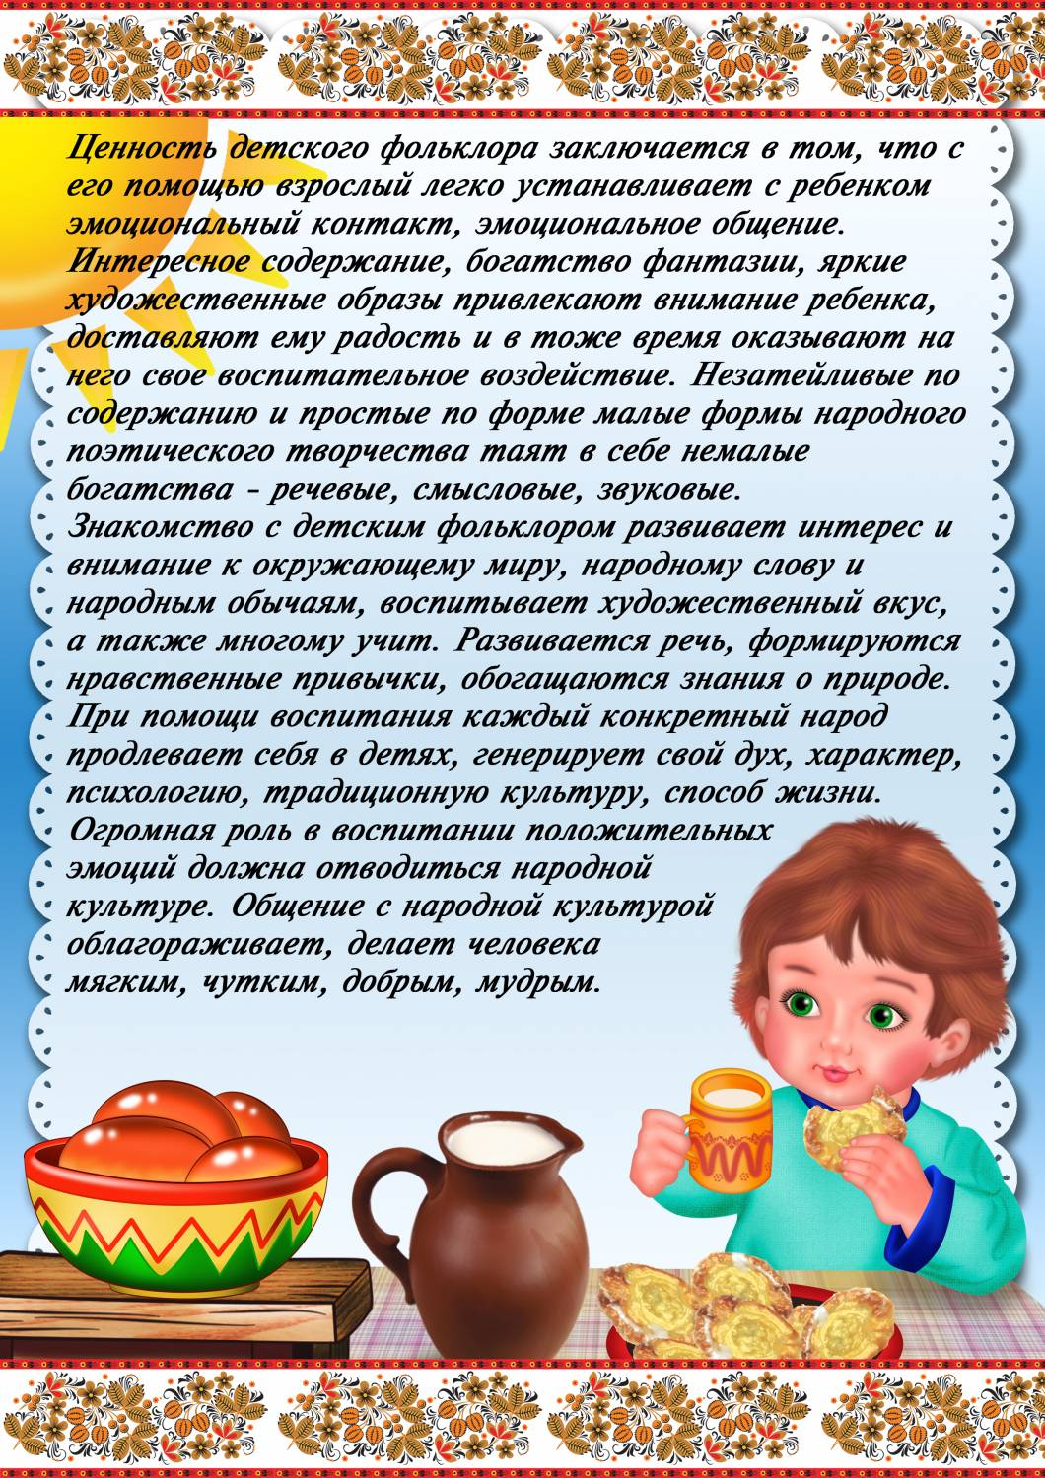

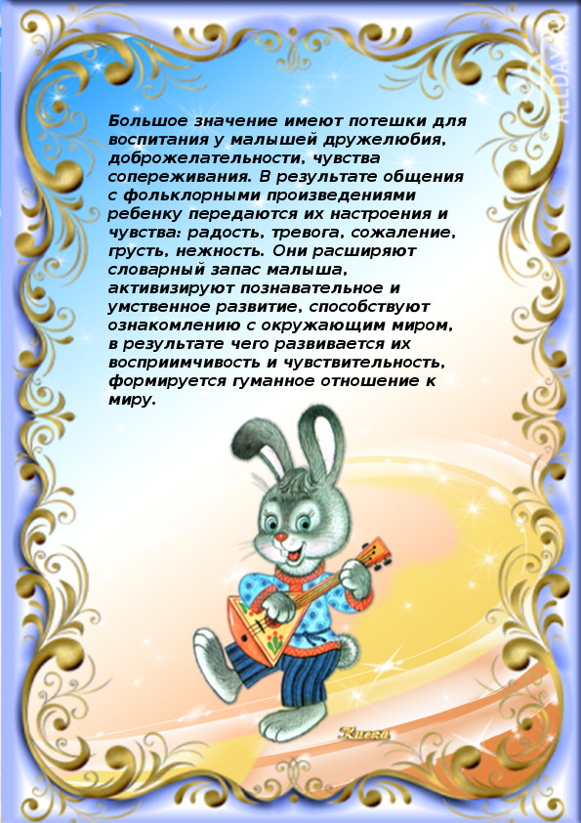

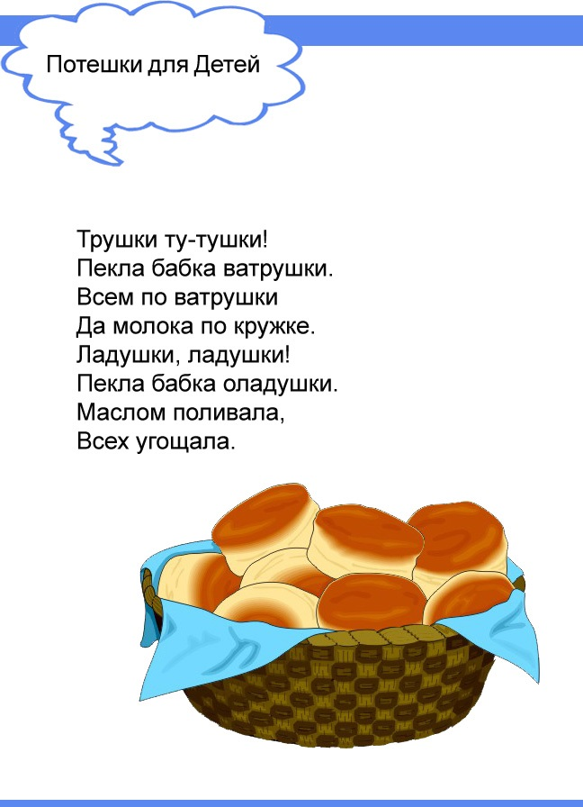

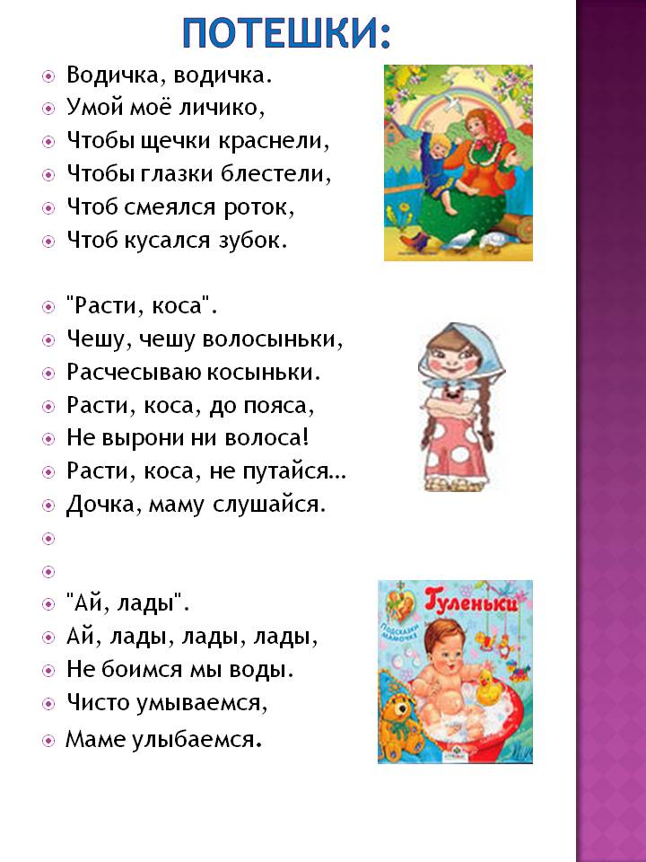

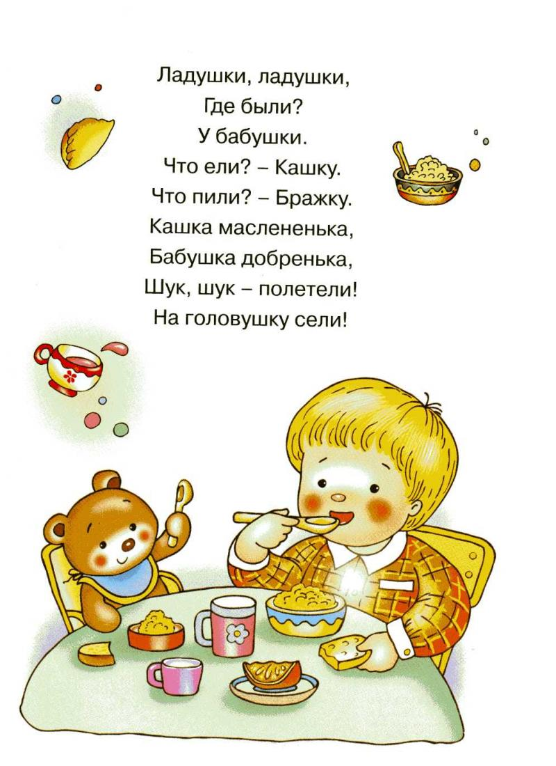

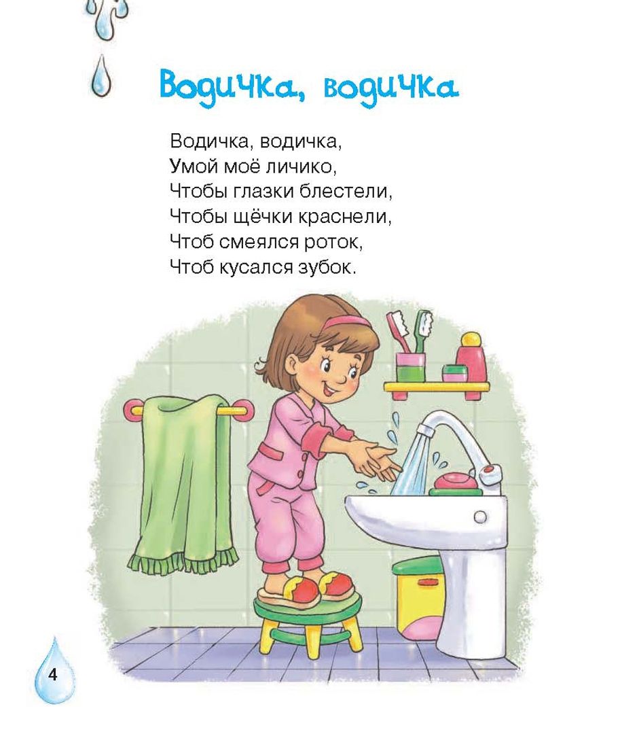

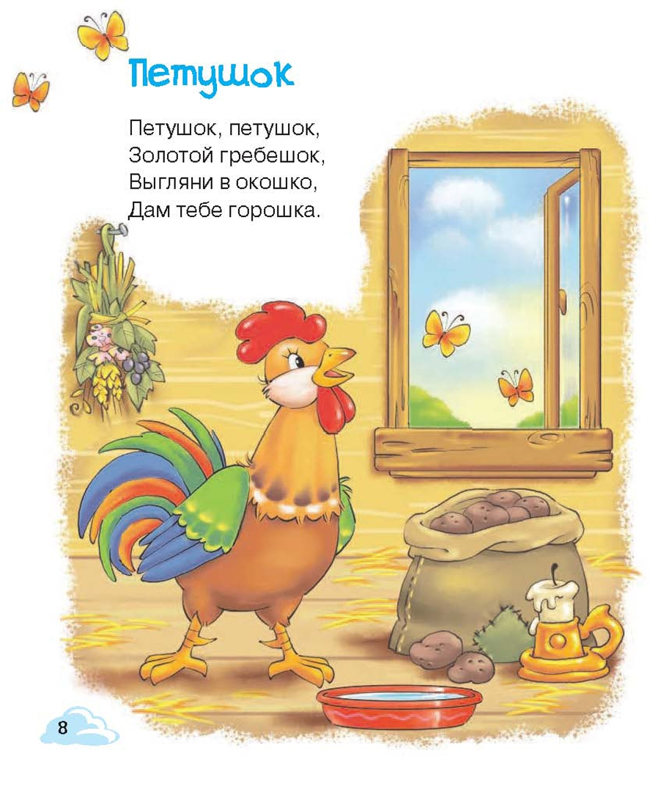

**Интернет-ресурс: https://youtu/be/XbQQTa_7cvl**